软件本体名：USBTool.exe

**本软件仅用于演示，可能存在兼容性及稳定性问题。**

**同目录下必须有USBEndUser.exe才能使用发布功能。**

软件目前有三个功能，USB升级、串口升级、Hex合并、HID通信助手

## 升级

#### 一、通过USB升级

**对于使用USB升级的用户设备要求：**

1. 设备必须为符合HID标准的供应商定义设备，如下图：



1. 设备必须位于HID接口0；
2. 设备报告ID(Report ID)必须为02；
3. 定义输出报告，且长度>=5个字节；

**Bootloader设备要求：**

1、有且仅有一个符合HID标准的供应商定义设备，如下图：



2、设备信息VID=0X5566，PID=0X0009；

3、定义输入、输出报告，长度不限，长度越长升级越快；

**软件升级流程：**

**具体协议数据详见同目录下的升级协议文档**

1. 软件搜索到用户设备后，通过SetReport命令发送进入Bootloader指令，MCU接收到命令后进入bootloader，软件搜索到bootloader后开始升级；
2. 发送连接bootloader指令，此操作用于与bootloader握手；
3. 软件下发rom数据，此处会先抹除用户程序的第一页，待其它页升级完成后再升级第一页，此法可保证升级意外中断，也不会进入错误的用户程序；
4. 升级完所有页面后，获取和校验进行验证；

#### 二、通过串口升级

支持上电升级以及不断电升级。

**软件升级流程：**

**具体协议数据详见同目录下的升级协议文档**

1. 软件搜索到指定串口设备后，先发送1次进入Bootloader指令给用户程序；
2. 之后不断发送连接bootloader指令，此操作用于与bootloader握手；
3. 软件下发rom数据，此处会先抹除用户程序的第一页，待其它页升级完成后再升级第一页，此法可保证升级意外中断，也不会进入错误的用户程序；
4. 升级完所有页面后，获取和校验进行验证；

## USB升级

界面如下：

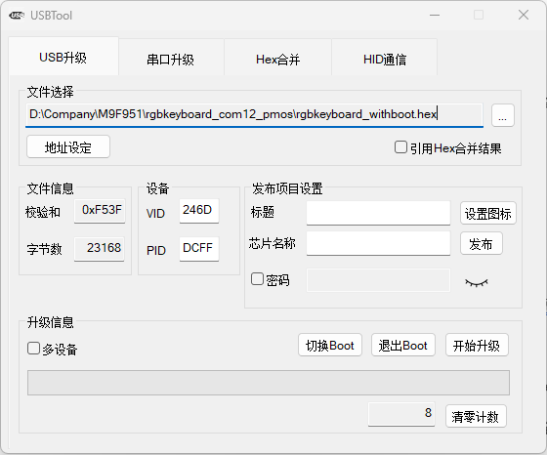

1. **文件选择：**在文件选择框处选择hex或zcw或bin文件；其中hex将只升级hex文件描述的内容，zcw及bin文件为全量升级。
2. **地址设定：**点击地址设定按钮，填写升级地址范围；
3. **引用Hex合并结果：**勾选后，将引用Hex合并页的输出结果。
4. **填写目标信息：**在设备框处填入用户VID、PID信息；
5. **多设备：**如需要多个设备连续升级，勾选升级信息框中的多设备；勾选则设备升级完成不会进入主程序，不勾选则设备升级完成直接进入主程序。
6. **升级前合并Hex：**勾选后，开始升级前，先通过Hex合并页内容合并Hex文件再进行升级；
7. **切换Boot：**升级异常时，可点击此按钮，查看设备管理器出现boot设备再进行下载；
8. **退出Boot：**点击后，当前在线的boot将跳转至用户程序；
9. **开始升级**：点击后将开始下载；
10. **清零计数：**点击后将清除数值；
11. **发布项目设置说明：**

此处功能用于将本体软件设置的升级信息和升级数据进行打包、加密，并生成一个新的应用程序，用于直接升级，而无需再进行繁琐的加载等操作；

（可选）输入标题、芯片名称、启动密码、Logo图标(ICO图标)，不输入则将使用默认标题名、不显示芯片名称、默认图标；

**发布后，请务必确认本体软件的文件校验和与发布程序的文件校验和完全一致，如果不一致请重新发布一次。**

**点击发布**选择输出目录，发布后将会生成exe和gini文件，请勿随意篡改gini文件，两个文件需放在同一目录下后再运行exe，发布程序界面如下：

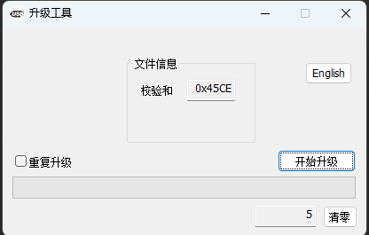

点击开始升级即可。

## 串口升级

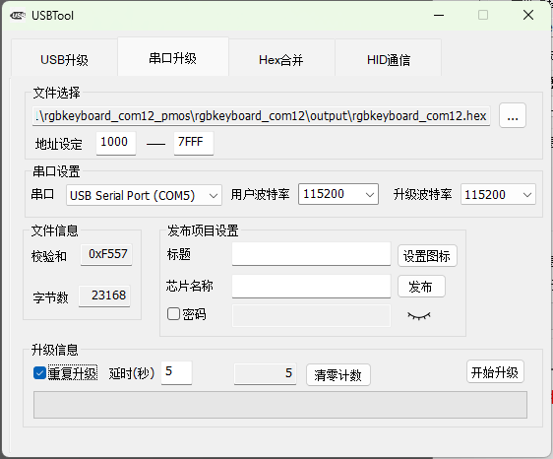

1. **文件选择：**在文件选择框处选择hex或zcw或bin文件；其中hex将只升级hex文件描述的内容，zcw及bin文件为全量升级。
2. **地址设定：**点击地址设定按钮，填写升级地址范围；
3. **串口：**选择串口号；
4. **用户波特率：**用户程序串口波特率，用于指示用户程序跳转Boot，如果无需此功能可忽略；
5. **升级波特率：**升级时的波特率，波特率越大升级速度越快，如升级容易失败可降低波特率；
6. **重复升级：**勾选后，每次升级结束后经过一定时间再次开始升级，用于多个设备升级；
7. **延时：**重复升级的延时时间，单位秒；
8. **开始升级**：点击后将开始下载；
9. **清零计数：**点击后将清除数值；

## Hex合并

界面如下：

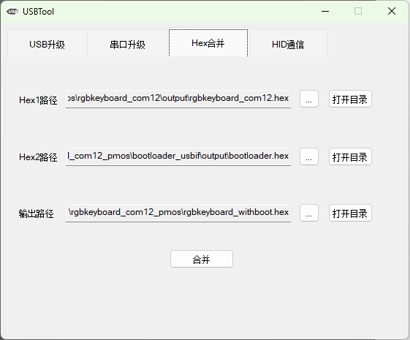

1. 点击…按钮选择目标文件；
2. 点击合并即可将Hex1、Hex2进行合并；
3. 打开目录可定位文件位置；

## HID通信

界面如下：

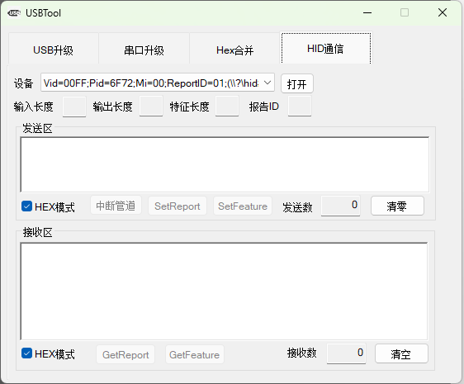

1. 设备栏将自动添加电脑当前HID设备，其中一定无法打开的设备将不会添加至下拉框中；点击下拉框选择目标设备；
2. 点击打开后，即可与设备通信，此时设备信息页将输出打开设备的厂商字符、产品字符、序列号；
3. 发送区填入数据，可选择中断管道(即中断端点)、SetReport、SetFeature发送数据；
4. 接收区将展示接收到的信息，其中中断管道的数据将自动展示，GetReport、GetFeature需要手动获取；